TUẦN 22
MÔN ÂM NHẠC
Tiết 22
Chủ đề 5: Mái trường
Nhạc cụ
Vận dụng: Nghe và phân biệt âm thanh cao – thấp
Thời lượng: 01 tiết. Thời gian thực hiện: ..14./ .02../2025
I. YÊU CẦU CẦN ĐẠT
1. Phát triển năng lực âm nhạc
- Chơi nhạc cụ (trai-en-gô, song loan, động tác cơ thể) thể hiện đúng trường độ các mẫu tiết tấu, duy trì được nhịp độ ổn định; đệm cho bài hát Em yêu trường em.
- Thực hiện đúng một số hoạt động Vận dụng.
- Biết thể hiện tình cảm với mái trường thông qua những hành động cụ thể.
2. Phát triển Năng lực chung và Phẩm chất
- Về năng lực chung:Góp phần phát triển năng lực tự chủ và tự học (qua hoạt động cá nhân); Năng lực giao tiếp và hợp tác (qua hoạt động cặp đôi; nhóm; tổ và cả lớp); Năng lực Sáng tạo (qua hoạt động biểu diễn bài hát)
- Về phẩm chất: Qua bài học, chúng ta cần thể hiện trách nhiệm với mái trường thông qua những hành động cụ thể, như yêu quý bạn bè, thầy cô, thường xuyên hoàn thành nhiệm vụ học tập, không phân biệt đối xử, chia rẽ các bạn.
II. ĐỒ DÙNG DẠY HỌC
1. Giáo viên:
- Máy tính, tivi, file âm thanh, hình ảnh, video, SGK
- Đàn phím điện tử, nhạc cụ gõ (Trai-en-gồ và Song loan).
2. Học sinh:
- SGK; Nhạc cụ gõ
III. CÁC HOẠT ĐỘNG DẠY HỌC CHỦ YẾU
TG | Hoạt động của giáo viên | Hoạt động của học sinh
3’  25 ‘  5 ‘ | 1. HĐ Khởi động ( 3 phút)  GV mở file nhạc Mái trường nơi học bao điều hay cho HS vận động theo nhạc.  2. Hoạt động hình thành kiến thức mới  Hoạt động 1: Nhạc cụ (20’)  GV cho HS được lựa chọn một trong các nhạc cụ dưới đây để sử dụng trong giờ học:  Nhạc cụ gõ của Việt Nam: thanh phách, trống..  Nhạc cụ gõ nước ngoài: Tem bơ rin, Trai-en-gô, Maracas..  Nhạc cụ gõ tự làm  Động tác cơ thể  Luyện tập tiết tấu  Luyện tập tiết tấu thứ nhất bằng nhạc cụ gõ:  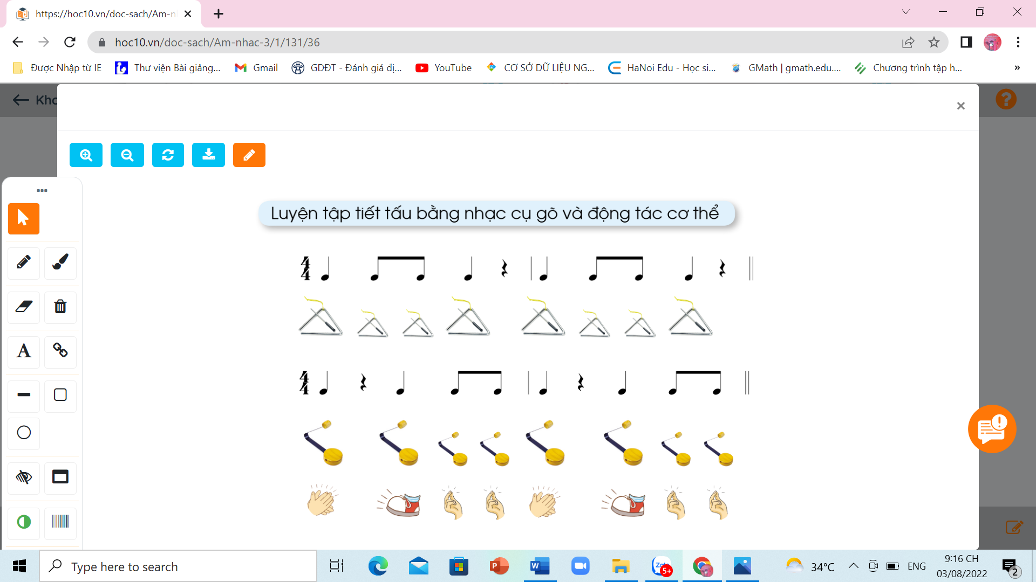  GV làm mẫu ( dùng trai-en-gồ hoặc nhạc cụ khác) vừa gõ tiết tấu vừa đếm ( 1-2-3-4 ; 1-2-3-4)  Luyện tiết tấu thứ 2 bằng nhạc cụ gõ ( đây là tiết tấu chính, đệm cho bài hát)  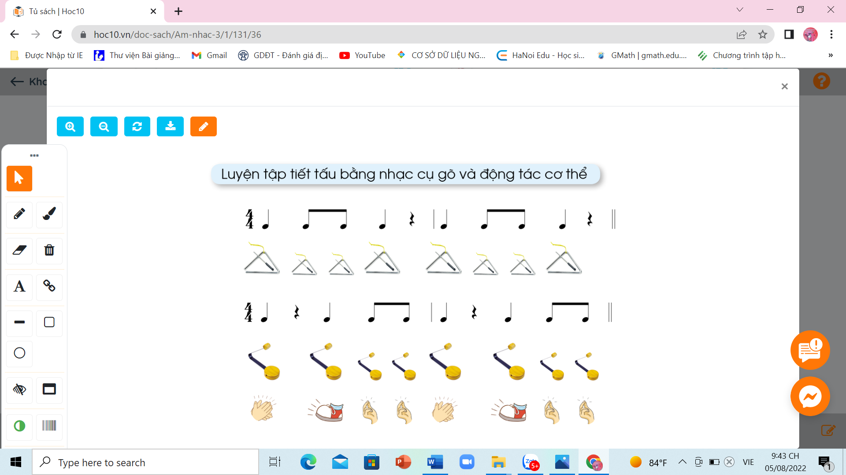  GV dùng nhạc cụ song loan ( hoặc nhạc cụ khác) vừa gõ tiết tấu vừa đếm 1-2-3-4;1-2-3-4  GV mời từng tổ nghe và thực hiện lại tiết tấu bằng nhạc cụ mà em đã chọn.  Tiết tấu này gồm 2 tiết tấu giống nhau, GV đếm 1-2-3-4;1-2-3-4  Luyện tập tiết tấu thứ 2 bằng động tác cơ thể: GV làm mẫu, vừa thực hiện các động tác, vừa đếm 1-2-3-4;1-2-3-4.  GV mời cả lớp thể hiện tiết tấu bằng động tác cơ thể.  Đệm cho bài hát Em yêu trường em  GV yêu cầu HS thể hiện tiết tấu thứ 2, bằng nhạc cụ đã chọn để đệm cho bài hát Em yêu trường em.  Cách 1: GV mở nhạc (giai điệu) bài Em yêu trường em để HS gõ đệm.  Cách 2: GV hát bài Em yêu trường em để HS gõ đệm.  Cách 3: GV phân công tổ 1, tổ 2 hát Em yêu trường em, tổ 3,tổ 4 gõ đệm. Sau đó các tổ đổi nhiệm vụ.  GV mời HS (nhóm, cá nhân, tổ  Hoạt động 2: Vận dụng: Nghe và phân biệt âm thanh cao – thấp (10’)  GV dùng nhạc cụ chơi 3 nốt: Đô, Mi, Son  + Nếu HS nhận ra âm thanh thấp (nốt Đô) thì giậm chân  + Nếu HS nhận ra âm thanh trung bình (nốt Mi) thì vỗ tay xuống đùi.  + Nếu HS nhận ra âm thanh cao (nốt Son) thì vỗ tay.  GV lần lượt mời từng tổ nghe các âm thanh và thực hiện các động tác.  GV hỏi: Trong cuộc sống, các em nghe thấy âm thanh gì thấp? Hãy thể hiện lại âm thanh đó.  GV hỏi: Trong cuộc sống, các em nghe thấy tiếng gì có âm thanh cao? Hãy thể hiện lại âm thanh đó.  3. Hoạt động vận dụng trải nghiệm (2’)  Cuối tiết học, GV nhắc lại yêu cầu của tiết học này.  Khen ngợi các em có ý thức luyện tập tích cực, chơi nhạc cụ tốt, vận dụng chính xác, sáng tạo. | HS nhảy vận động theo nhạc  HS lựa chọn nhạc cụ  HS luyện tập tiết tấu  HS theo dõi  HS thực hiện và luyện tập tiết tấu.  HS thực hiện tiết tấu bằng động tác cơ thể.  HS thực hiện  HS thực hiện đệm hát  HS thực hiện  HS xung phong thực hiện  HS lắng nghe  HS lắng nghe và thực hiện  Các tổ lắng nghe và thực hiện  HS trả lời:  Tiếng trống: Tùng tùng tùng...  Tiếng đồng hồ: tích tắc tích tắc..  Tiếng chim hót:chích chích...  HS lắng nghe và ghi nhớ
IV. ĐIỀU CHỈNH SAU BÀI DẠY:
............................................................................................................................................................................................................................................................................................................................................................................................................................................................

TUẦN 19 (không in)
MÔN ÂM NHẠC
Tiết 19
Chủ đề 5: Mái trường
Tiết 1
Hát: Em yêu trường em
Thời lượng: 01 tiết. Thời gian thực hiện: 13./01/2023

I. YÊU CẦU CẦN ĐẠT
1. Phát triển năng lực âm nhạc
- Hát đúng cao độ, trường độ sắc thái bài Em yêu trường em. Hát rõ lời và thuộc lời, biết hát kết hợp gõ đệm theo nhịp, phách.
-Biết hát với các hình thức đơn ca, song ca, tốp ca, đồng ca.
2. Phát triển Năng lực chung và Phẩm chất
- Về năng lực chung:Góp phần phát triển năng lực tự chủ và tự học (qua hoạt động cá nhân); Năng lực giao tiếp và hợp tác (qua hoạt động cặp đôi; nhóm; tổ và cả lớp); Năng lực Sáng tạo (qua hoạt động biểu diễn bài hát)
- Về phẩm chất: Qua bài học, chúng ta cần thể hiện trách nhiệm với mái trường thông qua những hành động cụ thể, như yêu quý bạn bè, thầy cô, thường xuyên hoàn thành nhiệm vụ học tập, không phân biệt đối xử, chia rẽ các bạn.
II. ĐỒ DÙNG DẠY HỌC
1. Giáo viên:
- Máy tính, tivi, file âm thanh, hình ảnh, video, SGK
- Đàn phím điện tử, nhạc cụ gõ (Thanh phách, Song loan, Trống con).
2. Học sinh:
- SGK; Nhạc cụ gõ (Thanh phách, Song loan,Trống con)
III. CÁC HOẠT ĐỘNG DẠY HỌC CHỦ YẾU
Thời gian | Hoạt động của giáo viên | Hoạt động của học sinh
5 phút  25 phút | - Hoạt động khởi động:  - GV mở nhạc đệm để HS hát bài Em thương thầy mến cô kết hợp vận động.  2. Hoạt động hình thành kiến thức mới:  Hát Em yêu trường em  - Giới thiệu ngắn gọn về tên bài hát và tác giả  Bài hát Em yêu trường em của nhạc sĩ Hoàng Vân là bài hát thể hiện tình cảm của các bạn HS với mái trường thân yêu của mình. Nơi đó có thầy cô và bạn bè yêu quý.  Nhạc sĩ Hoàng Vân là nhạc sĩ hàng đầu của nền âm nhạc chuyên nghiệp Việt Nam. Các sáng tác của ông dành cho thiếu nhi như: Em yêu trường em, Mùa hoa phượng nở, Ca ngợi Tổ quốc...  - GV hướng dẫn HS đọc lời 1: đọc kết hợp vỗ tay theo tiết tấu lời ca  “Em yêu trường em với bao bạn thân  ........  Yêu sao yêu thế trường của chúng em.”  - Nghe bài hát mẫu  GV khuyến khích HS nghe nhạc kết hợp vận động cơ thể hoặc bộc lộ cảm xúc.  GV hướng dẫn HS khởi động giọng  - Tổ chức dạy hát (GV kết hợp đệm đàn)  - GV đàn và hát mẫu từng câu, hướng dẫn HS hát mỗi câu một vài lần. HS hát nối tiếp câu hát số 1 với câu hát số 2, câu hát số 3 với câu hát số 4.... GV giúp HS sửa những chỗ hát sai ( nếu có).  - Hướng dẫn HS ghép cả lời 1.  * Hướng dẫn HS luyện tập thực hành  - GV hướng dẫn HS thực hành hát lời 1 kết hợp vỗ tay nhịp nhàng.  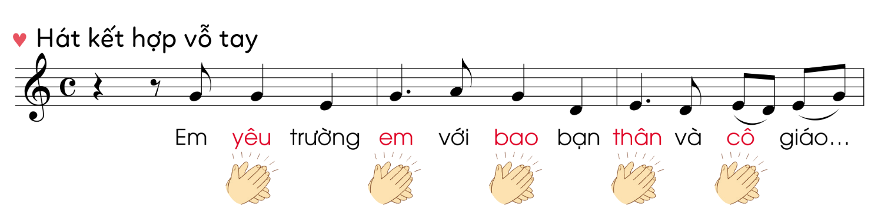  GV theo dõi và giúp HS sửa sai (nếu có).  - GV hướng dẫn HS tập cách lấy hơi, thể hiện tình cảm vui tươi, hát với nhịp điệu ổn định.  - GV hướng dẫn HS hát theo tổ, nhóm, cá nhân..  3. Hoạt động vận dụng trải nghiệm: ( 5’)  - GV hỏi: HS kể tên những đồ vật có trong bài hát?  - GV chốt lại các nội dung giáo dục sau bài học.  - GV dặn dò HS về nhà chuẩn bị động tác minh họa cho bài hát.  - Khen ngợi HS tích cực trong giờ học, hát hay. | - HS thực hiện  - HS lắng nghe  - HS đọc lời ca kết hợp vỗ tay theo tiết tấu.  - HS lắng nghe  - HS thực hiện  - HS khởi động giọng  - HS thực hiện hát từng câu theo hướng dẫn của GV.  - Hát cả lời 1  - Thực hiện theo hướng dẫn của GV  - HS thực hiện  - HS thực hành hát theo nhóm, tổ, cá nhân..  - HS trả lời: Những đồ vật có trong bài hát là: bàn, ghế, sách, vở, mực, bút, phấn, bảng...  - HS lắng nghe  - HS ghi nhớ
IV. ĐIỀU CHỈNH SAU BÀI DẠY:
......................................................................................................................................................................................................................................................................................................................................................................................................................................................TUẦN 20
MÔN ÂM NHẠC
Tiết 20
Chủ đề 5: Mái trường
Tiết 2
Hát: Em yêu trường em (lời 2)
Vận dụng: Trình bày bài hát Em yêu trường em theo cách hát lĩnh xướng nối tiếp và hòa giọng.
Đọc nhạc: Bài 4
Thời lượng: 01 tiết. Thời gian thực hiện: .../..../2022.

I. YÊU CẦU CẦN ĐẠT
1. Phát triển năng lực âm nhạc
- Hát đúng cao độ, trường độ sắc thái cả bài Em yêu trường em. Hát rõ lời và thuộc lời, biết hát kết hợp gõ đệm theo nhịp, phách.
- HS biết thực hành động tác phụ họa cho bài hát Em yêu trường em. Biết hát lĩnh xướng nối tiếp và hòa giọng.
- Đọc nhạc đúng tên nốt, đúng cao độ những nốt Đô, Rê, Mi, Pha, Son, La, Si, Đô theo kí hiệu bàn tay.

2. Phát triển Năng lực chung và Phẩm chất
- Về năng lực chung:Góp phần phát triển năng lực tự chủ và tự học (qua hoạt động cá nhân); Năng lực giao tiếp và hợp tác (qua hoạt động cặp đôi; nhóm; tổ và cả lớp); Năng lực Sáng tạo (qua hoạt động biểu diễn bài hát)
- Về phẩm chất: Qua bài học, chúng ta cần thể hiện trách nhiệm với mái trường thông qua những hành động cụ thể, như yêu quý bạn bè, thầy cô, thường xuyên hoàn thành nhiệm vụ học tập, không phân biệt đối xử, chia rẽ các bạn.
II. ĐỒ DÙNG DẠY HỌC
1. Giáo viên:
- Máy tính, tivi, file âm thanh, hình ảnh, video, SGK
- Đàn phím điện tử, nhạc cụ gõ (Trai-en-gồ và Ma ra cát).
2. Học sinh:
- SGK; Nhạc cụ gõ
III. CÁC HOẠT ĐỘNG DẠY HỌC CHỦ YẾU
 | Hoạt động của giáo viên | Hoạt động của học sinh
5 phút | 1. HĐ Khởi động ( 3 phút)  - GV cho HS hát lại lời 1 bài Em yêu trường em từ 1 đến 2 lần cùng nhạc đệm, tập lấy hơi và thể hiện sắc thái.  2. Hoạt động hình thành kiến thức mới  Hoạt động 1: Hát Em yêu trường em (lời 2) (10’)  Khởi động giọng  GV yêu cầu HS tự hát lời 2 theo giai điệu đã học.  GV mời cá nhân hoặc nhóm HS hát lời 2.  GV hướng dẫn HS hát lời 2 kết hợp gõ đệm:  Nhóm 1: Trai- en- gồ  Nhóm 2: Tem bơ rin  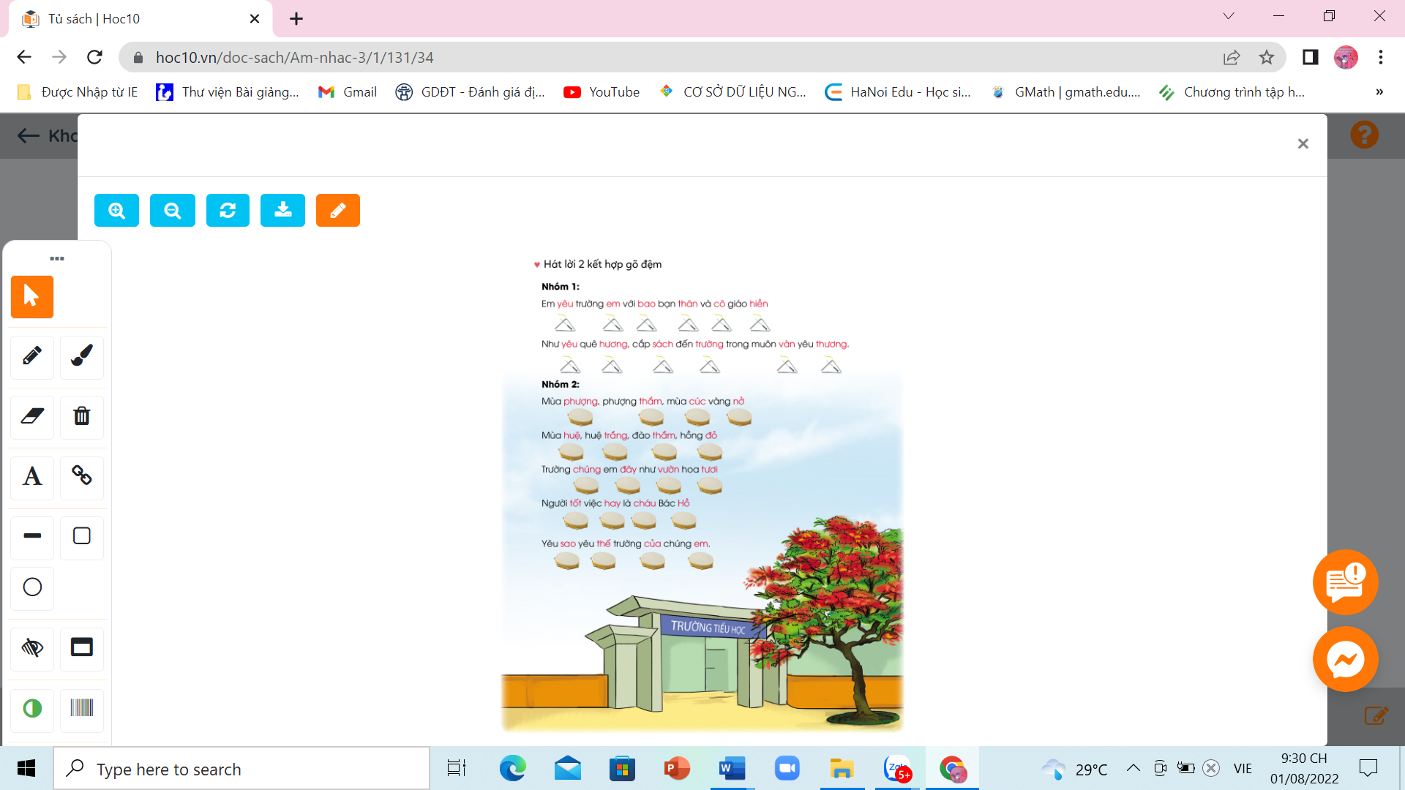  - GV hướng dẫn HS hát kết hợp vận động.  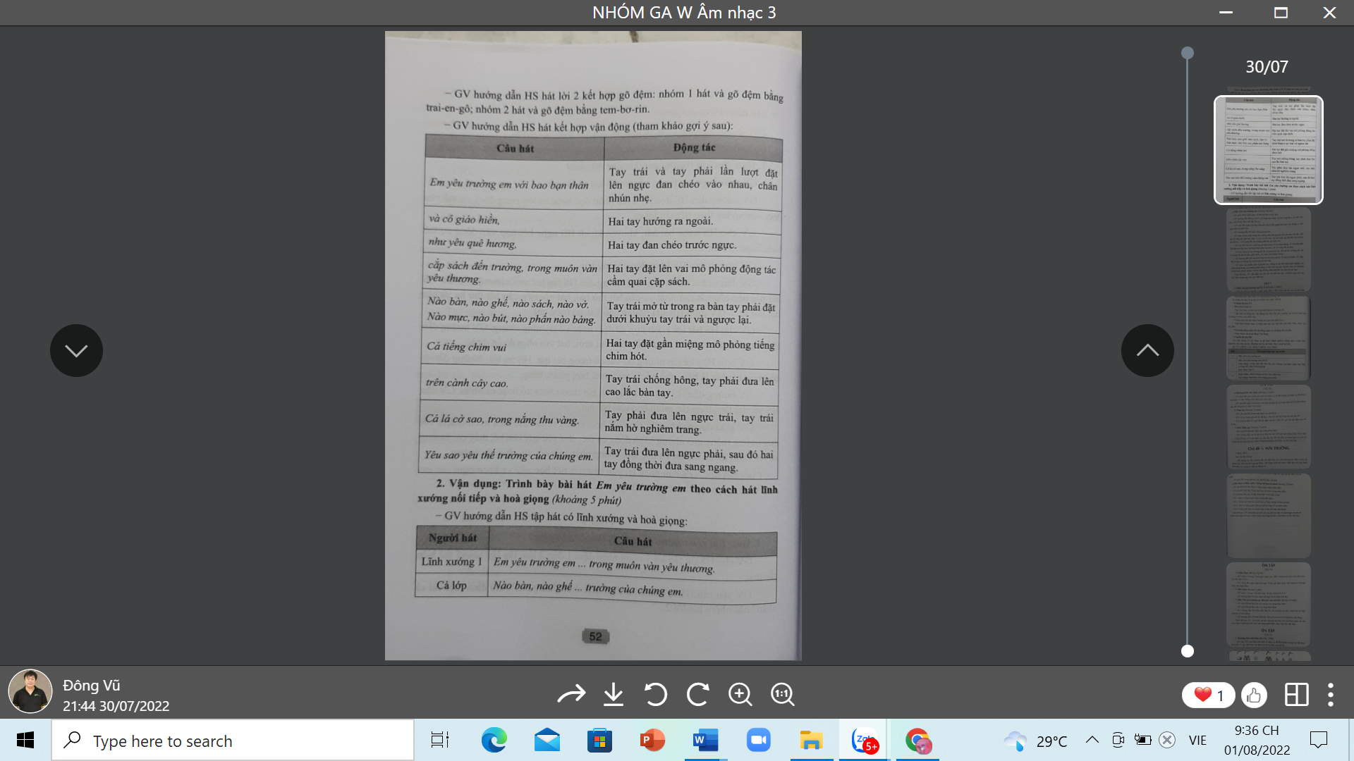  Hoạt động 2: Vận dụng: Trình bày bài hát Em yêu trường em theo cách hát lĩnh xướng nối tiếp và hòa giọng. (5’)  GV hướng dẫn HS tập hát có lĩnh xướng và hòa giọng.  GV hướng dẫn HS tập cùng nhạc đệm.  GV hướng dẫn HS tập biểu diễn theo hình thức cá nhân, theo cặp hoặc theo nhóm.  Hoạt động 3: Đọc nhạc – Bài 4 ( 15’)  - Luyện tập cao độ  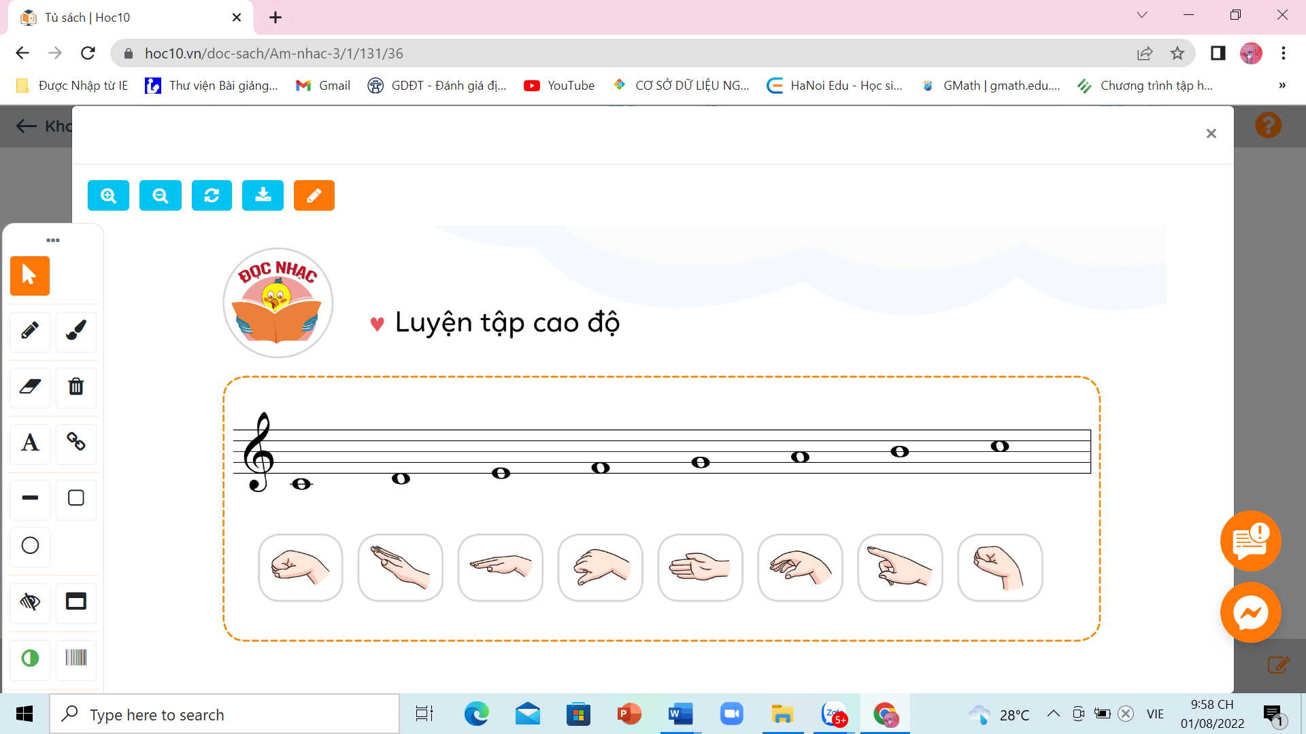  + GV dùng nhạc cụ lấy cao độ chuẩn, rồi GV làm mẫu, vừa đọc nhạc vừa thực hiện kí hiệu bàn tay các kí hiệu nốt nhạc Đồ, Rê, Mi, Pha, Son, La, Si, Đô.  + GV và HS cùng thực hiện: GV vừa đọc nhạc vừa thực hiện kí hiệu bàn tay các kí hiệu nốt nhạc Đồ, Rê, Mi, Pha, Son, La, Si, Đô.  + GV đọc tên nốt Đồ, Rê, Mi, Pha, Son, La, Si, Đô; HS thực hiện kí hiệu bàn tay.  Luyện tập tiết tấu  GV dùng nhạc cụ hoặc vỗ tay để thể hiện tiết tấu.  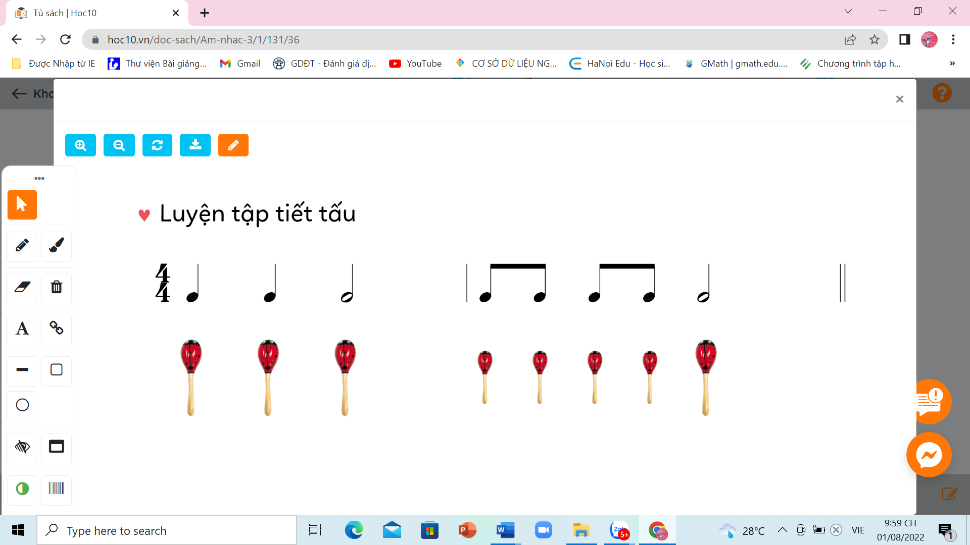  - Đọc nhạc Bài 4 theo kí hiệu bàn tay.  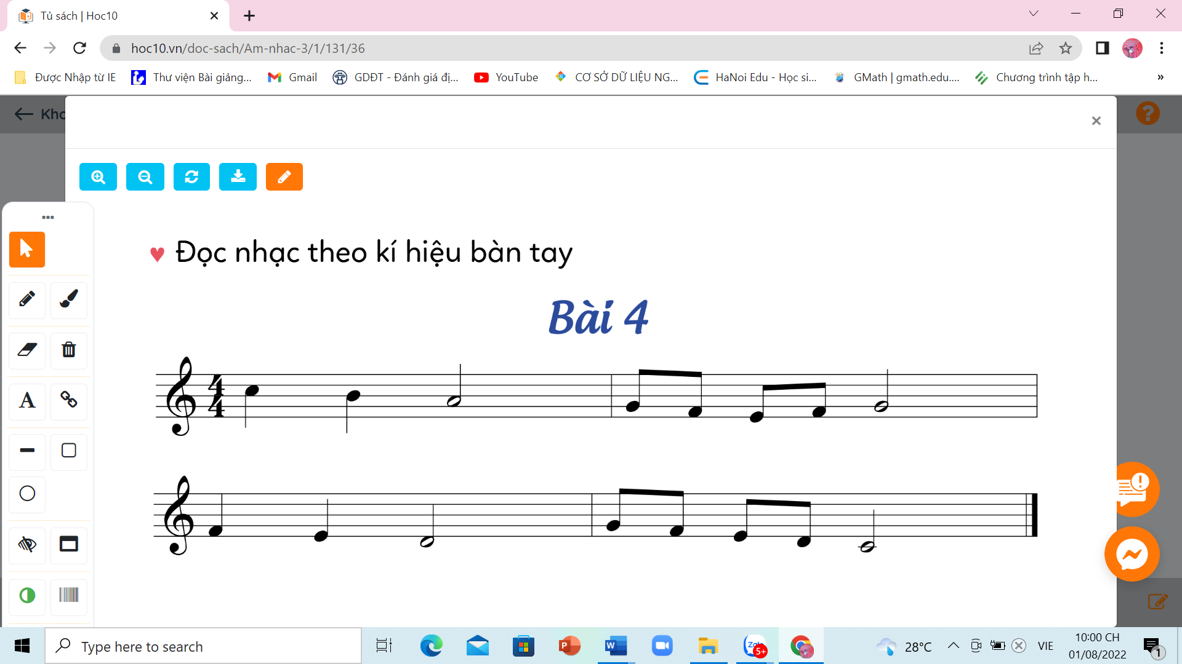  GV làm kí hiệu bàn tay để HS đọc nét nhạc thứ nhất. Tiếp tục với nét nhạc thứ 2.  GV hướng dẫn HS đọc nhạc với nhịp độ vừa phải.  GV mời tổ, nhóm hoặc cá nhân đọc nhạc theo kí hiệu bàn tay.  Hoạt động mở rộng: Trò chơi  GV chia tổ1 đọc: Đồ, Rê ; Tổ 2: Mi, Pha; Tổ 3: Son, La; Tổ 4: Si, Đô.  GV thực hiện kí hiệu bàn tay và yêu cầu các tổ đọc đúng nốt của tổ mình được giao.  3. Hoạt động vận dụng trải nghiệm: ( 2’)  GV chốt lại các nội dung giáo dục sau bài học.  Khen ngợi HS tích cực trong giờ học, hát hay. | HS hát lời 1.  HS khởi động giọng  HS thực hiện  - HS thực hiện gõ đệm  - HS theo dõi và thực hiện động tác theo sự hướng dẫn của GV.  HS thực hiện theo yêu cầu của GV  HS hát với nhạc đệm  - HS biểu diễn.  HS đọc cao độ  HS theo dõi  HS thực hiện cùng GV  HS thực hiện kí hiệu bàn tay.  HS luyện tập tiết tấu  HS theo dõi GV thực hiện  HS đọc nhạc  HS thực hiện  HS chơi theo hướng dẫn của GV  HS chơi theo hướng dẫn của GV  HS thực hiện  HS lắng nghe và ghi nhớ
  Người hát | Câu hát
  Lĩnh xướng 1 | Em yêu trường em... trong muôn vàn yêu thương.
  Cả lớp | Nào bàn nào ghế... trường của chúng em.
  Lĩnh xướng 2 | Em yêu trường em... trong muôn vàn yêu thương.
  Cả lớp | Mùa phượng, phượng thắm...trường của chúng em.
IV. ĐIỀU CHỈNH SAU BÀI DẠY:
...........................................................................................................................................................................................................................................................................................................................................................................................................................................................
TUẦN 21
MÔN ÂM NHẠC
Tiết 21
.Chủ đề 5: Mái trường Nghe nhạc: Mái trường nơi học bao điều hay
Vận dụng: Hát theo cách riêng của mình

Thời lượng: 01 tiết. Thời gian thực hiện: .../..../2022.

I. YÊU CẦU CẦN ĐẠT
1. Phát triển năng lực âm nhạc
- Biết lắng nghe và biểu lộ cảm xúc, biết vận động cơ thể hoặc gõ đệm phù hợp với nhịp điệu bài hát Mái trường nơi học bao điều hay.
- Thực hiện đúng một số hoạt động Vận dụng.
- Biết thể hiện tình cảm với mái trường thông qua những hành động cụ thể.
2. Phát triển Năng lực chung và Phẩm chất
Về năng lực chung:Góp phần phát triển năng lực tự chủ và tự học (qua hoạt động cá nhân); Năng lực giao tiếp và hợp tác (qua hoạt động cặp đôi; nhóm; tổ và cả lớp); Năng lực Sáng tạo (qua hoạt động biểu diễn bài hát)
Về phẩm chất: Qua bài học, chúng ta cần thể hiện trách nhiệm với mái trường thông qua những hành động cụ thể, như yêu quý bạn bè, thầy cô, thường xuyên hoàn thành nhiệm vụ học tập, không phân biệt đối xử, chia rẽ các bạn.
```` II. ĐỒ DÙNG DẠY HỌC
1. Giáo viên:
- Máy tính, tivi, file âm thanh, hình ảnh, video, SGK
- Đàn phím điện tử
2. Học sinh:
- SGK
III. CÁC HOẠT ĐỘNG DẠY HỌC CHỦ YẾU
Hoạt động của giáo viên | Hoạt động của học sinh
1. HĐ Khởi động ( 3 phút)  GV mở nhạc đệm bài Em yêu trường em cho HS vừa hát kết hợp vận động phụ họa.  Hoạt động hình thành kiến thức mới  Hoạt động 1: Nghe nhạc Mái trường nơi học bao điều hay (20’)  GV giới thiệu ngắn gọn về bài hát: Bài hát Mái trường nơi học bao điều hay là một sáng tác của nhạc sĩ Bùi Anh Tôn. Bài hát nói lên tình cảm của các em HS với thầy cô và mái trường của mình.  GV mở file nhạc Mái trường nơi học bao điều hay cho HS nghe lần 1.  GV hỏi:  Nội dung bài hát nói về điều gì?  Bài hát thể hiện cảm xúc vui hay buồn?  Bài hát có nhịp độ nhanh hay chậm?  Người hát là nam hay nữ?  Hình thức hát đơn ca hay tốp ca?  GV cho HS nghe nhạc lần hai.  GV hướng dẫn HS nghe nhạc kết hợp gõ đệm, vận động phù hợp với nhịp điệu.  GV cho HS nghe nhạc lần ba.  HS xung phong hát lại các câu hát mà em nhớ? Hoặc GV hát 1 câu nào đó 1 đến 2 lần và yêu cầu HS hát lại.  GV chốt lại: Qua bài học, chúng ta cần yêu quý thầy cô, bạn bè và thường xuyên hoàn thành nhiệm vụ học tập.  Hoạt động 2: Vận dụng : Hát theo cách riêng của mình (10’)  GV đàn giai điệu: Son La Son La Son Pha Mi  và yêu cầu HS nữ thực hiện lại bằng âm A, HS nam hát Yêu biết bao tháng năm đi học theo giai điệu đó.  GV đàn tiếp: Pha Son Pha Son Pha Mi Rê và yêu cầu HS thực hiện như câu trên.  GV đàn tiếp : Mi Pha Mi Pha Mi Rê Đồ và yêu cầu HS thực hiện như câu trên.  GV thay đổi yêu cầu thực hiện với HS nam và nữ.  3. Hoạt động vận dụng trải nghiệm (2’)  GV nhắc lại yêu cầu tiết học và khen ngợi HS có ý thức tập luyện tích cực, tập trung nghe nhạc, vận dụng chính xác, sáng tạo.... | HS thực hiện  HS lắng nghe  HS lắng nghe  HS trả lời  HS lắng nghe  HS thực hiện hát kết hợp gõ đệm hoặc vận động.  HS lắng nghe  HS xung phong hát  HS lắng nghe  HS lắng nghe  HS nữ hát âm A, HS nam hát lời ca theo hướng dẫn của GV.  HS lắng nghe và thực hiện  HS lắng nghe và thực hiện  HS lắng nghe và thực hiện  HS lắng nghe và ghi nhớ.
IV. ĐIỀU CHỈNH SAU BÀI DẠY:
............................................................................................................................................................................................................................................................................................................................................................................................................................................................

TUẦN 16
MÔN ÂM NHẠC
Tiết 16

NHẠC CỤ
VẬN DỤNG: TRÌNH BÀY BÀI HÁT MÚA SẠP THEO CÁCH HÁT NỐI TIẾP.
Thời gian thực hiện: ngày 28 tháng 12 năm 2022

- YÊU CẦU CẦN ĐẠT
- Phát triển năng lực âm nhạc
-Biết lựa chọn những loại nhạc cụ của VN và của nước ngoài để sử dụng trong giờ học.
-Biết gõ đệm cho bài hát: Múa sạp.
- Phát triển năng lực chung và phẩm chất
*Về năng lực chung: Góp phần phát triển khả năng nghe và cảm thụ âm nhạc.
-Năng lực giao tiếp và hợp tác ( qua các hoạt động cặp đôi tổ nhóm )
-Năng lực sáng tạo ( Biết vận dụng cốc, chén, thìa… làm nhạc cụ gõ )
*Về phẩm chất: Giáo dục các em biết thể hiện niềm vui cho mọi người
- ĐỒ DÙNG DẠY HỌC
- GV
-Video, clip bài Múa sạp
-Máy tính, file âm thanh, hình ảnh, sgk….
-Nhạc cụ gõ đệm: thanh phách, trống nhỏ, song loan, chuông, maracát, trai-en-gô, tem-bơ rin..
- Học sinh
-SGK, nhạc cụ (thanh phách, trống nhỏ, song loan… )
- CÁC HOẠT ĐỘNG DẠY HỌC CHỦ YẾU
TG | HOẠT ĐỘNG CỦA GIÁO VIÊN | HOẠT ĐỘNG CỦA HỌC SINH
5P | - Khởi động (3’)  -Mục tiêu: Tạo tâm thế thoải mái cho HS trước khi bước vào tiết học.  -GV cho HS vận động cơ thể kết hợp gõ đệm qua bài hát Jingle Bells. | -HS thực hiện theo hướng dẫn.
25P  5P | - Hoạt động hình thành kiến thức mới:  - Nội dung 1: Nhạc cụ-Chọn nhạc cụ gõ yêu thích (22’)  -GV yêu cầu HS có thể chọn các loại nhạc cụ của nước ngoài hoặc của VN, nhạc cụ gõ tự làm, động tác cơ thể để thực hiện gõ đệm theo tiết tấu.  -GV làm mẫu tiết tấu thứ nhất kết hợp gõ đệm (vừa gõ vừa đếm 1-2-3-4-5-6) sau đó cho HS thực hiện.  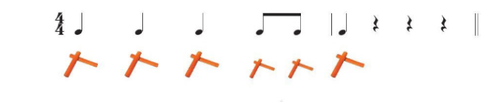  -Tiết tấu thứ hai GV làm mẫu, dùng chuông hoặc loại nhạc cụ khác (vừa gõ tiết tấu vừa đếm 1-2-3, 1-2-3)  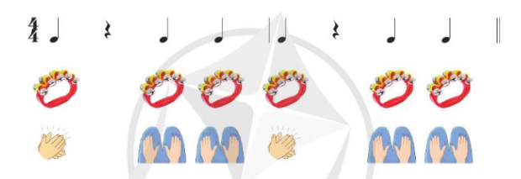  -GV cho HS thực hiện bằng nhạc cụ gõ mà các em đã chọn.  +GV vừa thực hiện mẫu vừa đếm 1-2-3, 1-2-3 sau đó cho học sinh thực hiện.  *Lưu ý:Tiết tấu này gồm 2 tiết tấu giống nhau (GV đếm 1-2-3, 1-2-3)  +Lần 1 HS dùng nhạc cụ gõ đệm( thanh phách , song loan )  + Lần 2 Vận dụng bộ gõ cơ thể  +GV quan sát, nhận xét và sửa sai nếu có.  - Nội dung 2:  Đệm cho bài Múa sạp (13 ‘)  -GV bật nhạc và cho cả lớp hát (Yêu cầu các em hát hòa giọng và dùng nhạc cụ gõ đệm cho bài hát).  -Hướng dẫn học sinh hát nối tiếp.  +Nhóm 1 hát (Nhịp nhàng….chiêng vang)  +Nhóm 2 hát (Ngân nga…. mơ màng)  +Nhóm 3 hát (Những bước….nương đồi)  +Nhóm 4 hát (Tiếng cười….vui chơi)  +Cả lớp hát (Nhịp nhàng cùng bước đều…vui chơi)  -GV chỉ định từng nhóm thực hiện hát kết hợp gõ tiết tấu tự chọn.  -GV quan sát, nhận xét và sửa sai cho HS.  - Hoạt động ứng dụng (2’)  -GV cho cả lớp hát bài Múa sạp kết hợp gõ đệm các loại nhạc cụ.  -Yêu cầu HS nêu lại nội dung tiết học.  -Khen ngợi các em có ý thức luyện tập tích cực , chơi nhạc cụ tốt, vận dụng sáng tạo các loại nhạc cụ.  -Nhắc nhở, động viên các em còn chưa thực hiện tốt.  -Dặn dò cả lớp chuẩn bị bài cho tiết học sau. | -HS chọn nhạc cụ yêu thích.  -HS quan sát  - HS thực hiện cá nhân, tổ, nhóm  -HS quan sát  -HS thực hiện gõ đệm theo hướng dẫn.  - HS thực hiện cả lớp  - HS thực hiện theo tổ, nhóm  -HS thực hiện theo hướng dẫn của GV.  +Nhóm 1 hát kết hợp gõ thanh phách  +Nhóm 2 hát kết hợp gõ song loan  +Nhóm 3 hát kết hợp thanh phách  +Nhóm 4 hát kết hợp rung chuông  +Cả lớp hát kết hợp nhạc cụ gõ đã chọn.  - HS thực hiện nhóm  -HS thực hiện cả lớp  -HS nêu nội dung tiết học.  -HS lắng nghe.  -HS ghi nhớ.

IV. ĐIỀU CHỈNH SAU TIẾT HỌC
………………………………………………………………………………………………………………………………………………………………………………………………………………………………………………………………………………………………………………………………….

TUẦN 17
MÔN ÂM NHẠC
Tiết 17

ÔN TẬP:

NGHE NHẠC

ĐỌC NHẠC

ÔN BÀI NHỊP ĐIỆU VUI, ĐẾM SAO
Thời gian thực hiện: ngày 28 tháng 12 năm 2022

I. YÊU CẦU CẦN ĐẠT:
1. Kiến thức – Kĩ năng
Kiến thức
- HS nhớ tên , tác giả 3 bài nghe nhạc
- Nhớ tên 3 bài đọc nhạc
- 2 Bài hát ở Chủ Đề 1,3
Kĩ năng: - Có kỹ năng làm việc nhóm, tổ, cá nhân.
- Có kỹ năng tham gia văn nghệ ở trường học cũng như địa phương sinh hoạt cộng đồng
2. Phẩm chất – Năng lực
Phẩm chất
- Yêu âm nhạc Việt Nam cũng như nước ngoài
- Góp phần giáo dục các em yêu quê hương đất nước, thiên nhiên
Năng lực:
+ Năng lực đặc thù
- Thành thạo kỹ năng hát.
- Thành thạo Kỹ năng gõ đệm
- Thành thạo Kỹ năng đọc nhạc đúng cao độ, Làm chuẩn thế tay.
- Thành thạo Kỹ năng động tác vận động cơ thể.
II. ĐỒ DÙNG DẠY – HỌC:
1. Giáo viên:
- Bài giảng điện tử đủ hết file âm thanh, hình ảnh…
- Giáo án word soạn rõ chi tiết
- Đàn oor gan, nhạc cụ cơ bản (VD như Thanh phách, Song loan, Trống con, Tem-pơ-rin, Trai-en-Gô)
2. Học sinh:
- SGK, vở ghi, đồ dùng học tập
- Nhạc cụ cơ bản (VD như Thanh phách, Song loan, Trống con, Tem-pơ-rin, Trai-en-Gô)
III. CÁC HOẠT ĐỘNG DẠY HỌC CHỦ YÊU.
TG | HOẠT ĐỘNG CỦA GIÁO VIÊN | HOẠT ĐỘNG CỦA HỌC SINH
5P | 1.Hoạt động khởi động
 | - Nhắc học sinh sửa tư thế ngồi ngay ngắn.  - Kiểm tra sĩ số. HS chuẩn bị đồ dùng học tập.  - Lớp khởi động hat kết hợp gõ đệm song loan theo mẫu tiết tấu tiết trước vào bài Nhịp điệu vui | - HS ngồi ngay ngắn.  - Lớp trưởng báo cáo sĩ số. Thực hiện  -Thực hiện.
30P | 2.Hoạt động luyện tập
 | NỘI DUNG ÔN NGHE NHẠC  - Hỏi để củng cô kiến thức HĐ nghe nhạc: HK1 em đã được nghe bao bày nghe nhac, tác giả.  - Nghe lại 4 bài nghe nhạc đồng thời đứng tại chỗ nhún nhịp nhàng theo nhịp. Hỏi lại nhịp điệu, tốc độ  NỘI DUNG ÔN ĐỌC NHẠC  - Hỏi để củng cô kiến thức HĐ đọc nhạc: HK1 em đã làm quen bao bài đọc nhạc.  - Đàn cao độ và cho HS ôn tập về cao độ và thế tay bài đọc nhạc với các hình thức  Nội dung Ôn 2 bai Nhịp điệu vui và Bài Đếm sao  - Bài Đếm sao, Nhịp điệu vui dùng tranh Ảnh, bài và dùng 2 câu nhạc để các em nhận ra 2 bài Ôn trong tiết này  - HD HS ôn lại bài Nhịp điệu vui với các hình thức: Tổ, cá nhân, hát gõ đệm theo phách.  - HD HS ôn lại bài Đếm sao với các hình thức: Tốp ca, nối tiếp, vận động các động tác cơ thể  * Kiểm tra, đánh giá: Theo khung kiến thưc kỹ năng địa phương  - Nêu giáo dục  - Hỏi nội dung tiết học?  - Dặn HS về ôn tập và chuẩn bị bài mới, làm bài tập trong VBT. | - 1 HS trả lời theo kiến thức đã học(4 bài nghe nhac: Nghe nhạc bài Hành khúc Ra-đét-ky nhạc Johann Strauss II . Bài Cháu hát về đảo xa nhạc và lời Trần Xuân Tiên. Bài Lý cây bông dân ca Nam Bộ. Bài Chú mèo nhảy múa Nhạc sĩ: Leroy Anderson  - Lắng nghe, thực hiện  -1 HS trả lời theo kiến thức đã học( 3 bài đọc nhạc)  - Lắng nghe, ôn tập.  - Theo dõi, lắng nghe, trả lời  - Lắng nghe, theo dõi, thực hiện theo yêu cầu GV.  - Lắng nghe, theo dõi, thực hiện theo yêu cầu GV  - Lắng nghe.  - Trả lời.  - Lắng nghe, ghi nhớ, thực hiện.
IV. Điều chỉnh sau tiết dạy (nếu có)
................................................................................................................................................................................................................................................................................................

TUẦN 18
MÔN ÂM NHẠC
Tiết 18

ÔN TẬP:

THƯỞNG THỨC ÂM NHẠC

NHẠC CỤ

ÔN BÀI: MÚA SẠP
Thời gian thực hiện: ngày 28 tháng 12 năm 2022

I. YÊU CẦU CẦN ĐẠT:
1. Kiến thức – Kĩ năng
Kiến thức
- HS nhớ tên 2 tiết có Thưởng Thức Âm nhạc
- Nhớ tên 5 loại nhạc cụ dùng trong HK1
- 1 Bài hát ở Chủ Đề 4
Kỹ năng
- Thành thạo Kỹ năng dùng nhạc cụ gõ đệm bài hát.
- Thành thạo Kỹ năng động tác vận động cơ thể
2. Phẩm chất – Năng lực
Phẩm chất
-Yêu thích môn âm nhạc.
- Góp phần giáo dục các em yêu các điệu của các dân tộc
Năng lực
- Thành thạo kỹ năng hát.
- Thành thạo Kỹ năng gõ đệm
II. ĐỒ DÙNG DẠY – HỌC:
1. Giáo viên:
- Bài giảng điện tử đủ hết file âm thanh, hình ảnh…
- Giáo án word soạn rõ chi tiết
- Đàn oor gan, nhạc cụ cơ bản (VD như Thanh phách, Song loan, Trống con, Tem-pơ-rin, Trai-en-Gô)
2. Học sinh:
- SGK, vở ghi, đồ dùng học tập
- Nhạc cụ cơ bản (VD như Thanh phách, Song loan, Trống con, Tem-pơ-rin, Trai-en-Gô)
III. CÁC HOẠT ĐỘNG DẠY-HỌC CHỦ YẾU.
TG | HOẠT ĐỘNG CỦA GIÁO VIÊN | HOẠT ĐỘNG CỦA HỌC SINH
5P | 1.Hoạt động khởi động
 | - Nhắc học sinh sửa tư thế ngồi ngay ngắn.  - Kiểm tra sĩ số. HS chuẩn bị đồ dùng học tập.  - Lớp khởi động hat kết hợp gõ đệm theo chia đôi bài Múa sạp | - HS ngồi ngay ngắn.  - Lớp trưởng báo cáo sĩ số. Thực hiện  - Thực hiện.
30P | 2. NỘI DUNG ÔN THƯỞNG THỨC ÂM NHẠC  - Hỏi để củng cô kiến thức HĐ TT ÂM NHẠC HK1: Câu chuyện âm nhạcTiếng sáo kì diệu cho nghe tiếng sáo trúc để nhận biêt tên nhạc cụ. Tìm hiểu nhạc cụ Đàn bầu thì cho chơi trò chơi nghe âm sắc đoán tên nhạc cụ  - HS nghe lại cách chơi, cấu tạo, âm sắc Đàn bầu. Nghe lại câu chuyện Thần đồng Mô-za 1 lần  NỘI DUNG ÔN NHẠC CỤ  - Hỏi để củng cô kiến thức HĐ Nhạc cụ: Trình chiếu 5 nhạc cụ Tống Con, Thanh Phách, Chuông lắc tay, Trai en gô, song loan và hỏi HS nhận biết tên nhạc cụ, cách cầm…  NỘI DUNG ÔN BÀI MÚA SẠP  - Bài MÚA SẠP dùng tranh ảnh, dùng 1 câu nhạc để các em nhận ra bài ôn  -HD HS ôn lại bài Múa sạp với các hình thức: Tổ, cá nhân, hát gõ đệm theo hình tiết tấu đã học bằng nhạc cụ Song Loan, chuông lắc tay  - HD HS ôn lại bài Mùa Xuân Tươi Xanh với các hình thức: Tốp ca, nối tiếp, vận động các động tác cơ thể. hát gõ đệm theo hình tiết tấu đã học bằng nhạc cụ Temporin  * Kiểm tra, đánh giá: Theo khung kiến thưc kỹ năng địa phương(VD)  - Đánh giá nhận xét chung và đọc 3 mức đánh giá  – Mức 1: Chưa hoàn thành  + HS chưa nhớ và chưa gọi tên bài hát, tên nốt nhạc, tên nhạc cụ được học.  + Thực hiện được ở mức độ vẫn cần sự hướng dẫn của GV.  – Mức 2: Hoàn thành  + HS thể hiện được bài hát, đọc bài đọc nhạc, gõ đệm hình tiết tấu đã học với nhạc cụ ở mức độ đơn giản.  +Tham gia vào các hoạt động tập thể nhưng còn chưa tự tin.  – Mức 3: Hoàn thành tốt HS vận dụng được kiến thức đã học vào thực tế.  + Biết biểu diễn bài hát, đọc bài đọc nhạc, gõ đệm với nhạc cụ theo hình thức phù hợp.  + Biết thể hiện cảm xúc khi hát, gõ đệm và vận động phụ họa theo nhịp điệu.  + Biết chia sẻ ý kiến cá nhân với bạn/ nhóm. Tự tin, tích cực tham gia vào các hoạt động tâp thể.  - Nêu giáo dục  - Hỏi nội dung tiết học?  - Dặn HS về ôn tập và chuẩn bị bài mới, làm bài tập trong VBT. | - 1 HS trả lời theo kiến thức đã học  - Lắng nghe, thực hiện  - Lắng nghe, ghi nhớ lại  - Lắng nghe, ôn tập.  - Theo dõi, lắng nghe, trả lời  - Theo dõi, lắng nghe, trả lời  - Lắng nghe, ghi nhớ, thực hiện.  - Thực hiện theo yêu cầu GV  - Thực hiện theo yêu cầu GV  - HS lắng nghe, ghi nhớ.
IV. Điều chỉnh sau tiết dạy (nếu có)
...............................................................................................................................................................................................................................................................................................................................................................................................................

